**Аналитические исследования развития магистральной трещины**

Инж. Елоев А.К. (ООО «Стройкомплект»), канд. техн. наук Дзагоев Л.М. (ОАО «Керамик»)

Представлены теоретические исследования динамики зарождения и роста трещин шпуровыми зарядами по контуру выработок статического действия в породах месторождений Садонского рудоуправления на незначительной глубине.

В основе развития механики разрушения лежат аналитические методы определения коэффициента интенсивности напряжений (Ki) - основного параметра трещинообразования. С их помощью получают основные закономерности, описывающие поля напряжений и перемещений при вершине трещины.

Настоящая работа посвящена теоретическому и экспериментальному исследованию на моделях динамики зарождения, «старта» и роста трещин по контуру выработок шпуровыми зарядами статического действия на незначительной глубине при наличии одной или двух обнаженных плоскостей в «зажатой» среде. Задача решалась так, чтобы с максимальной точностью получить достоверные конечные результаты необходимых характеристик для установления в исследуемых породах месторождений Садонского рудоуправления коэффициентов интенсивности напряжений.

Рассмотрим задачу о развитии первоначальной заданной радиальной трещины или системы трещин (число и расположение «зародышных» трещин-«бороздок» выбирается в соответствии с количеством и направлением проектируемых разрушений) при использовании заряда статического нагружения в хрупких породах [1]. При статическом нагружении начальные трещины начинают расти после набора соответствующего давления, обеспечивая заданное расчленение массива в нужном направлении. Известно, что напряженное состояние в каждый момент времени принимается с заданной нагрузкой и соответствующей ему геометрией трещин при малых скоростях их развития.

Вокруг полосы (рис. 1) по всей длине шпура (lшп, м) имеется п (одна или две) радиальных «зародышных» трещин (l0, м) глубиной 0,06, они расположены через равные углы . Начинаются эти трещины на окружности шпура (rшп, м), к которой в начальный момент прикладывается давление от расширяющего состава Pa = 50 МПа. В рамках плоской теории упругости о равновесии п равномерно распределенных вокруг шпура радиальных трещин, когда длина трещин (1тр, м) превосходит радиус шпура, коэффициент интенсивности напряжений (Кl, МПа·м1/2) равен [1, 2]:



, (1)



где σс– напряжение, необходимое для разрушения трещин, МПа;

μ – коэффициент Пуассона пород.

Зарождение направленных трещин основано на определении допустимого начального давления расширяющим составом в зарядной полости шпура, гарантирующего «старт» искусственных трещин без возникновения побочных нарушений в контурной зоне шпура.

Проведенные расчеты с различным l0 показали, что они мало влияют на конечные размеры lтр , а существенно – только на «старт» трещины.

Рассмотрим характер распределения тангенциальных напряжений (σΘ) на контуре шпура. Максимальное значение (σΘтах) будет иметь место вблизи щелевых вырезов («иглы») в т. С, а минимальные значения (σΘтах) – в точке наибольшего удаления от щелевых вырезов (А).

Использование щелей (концентратов напряжений) позволяет направлять энергию расширяющих смесей и рационально ее использовать в нужном направлении. Кроме того, обеспечивается значительное снижение контактного давления на горные породы в окрестностях шпуровых стенок. Давление в игловых точках щелей значительно выше и достигает максимального значения, превышающие растягивающие напряжения породного массива. В окрестности их формируется поле напряжений со значительной анизотропностью по направлению. Это поле имеет эллиптическую форму, причем большая ось расположена перпендикулярно направлению магистральной трещины (lтр) (рис.2). И что очень важно, снижается и время на ее оформление.

Лабораторные опыты показали, что рост трещин начинается при условии достижения импульсом тангенциальных растягивающих напряжений, исходящих от заряда с расширяющим составом σ = σс, равном или больше 10 МПа, в то время как без наличия «зародышных» трещин требуется не менее 18 – 23 МПа. Дальнейшее увеличение напряжений расширяющим составом после «старта» трещины способствует раскрытию ее берегов до их соединения от соседних шпуров справа и слева.

В табл. 1 приведены основные параметры размеров длины трещин при проходках выработки на глубине 80 м от поверхности, проведенных в гранитах и сланцах месторождений Садонского рудоуправления, и напряжения, необходимые для роста, удельная поверхностная энергия и коэффициенты интенсивности напряжений.

Таблица 1

Основные расчетные энергетические параметры образования и роста магистральной трещины

|  |  |  |  |  |  |  |  |  |  |
| --- | --- | --- | --- | --- | --- | --- | --- | --- | --- |
| Параметр трещиностойкости (коэффициент интенсивности напряжений),  КI =Кс, МПа·м½ | 7,7 | 7,56 | 7,5 | 6,8 | 5,8 | 5,16 | 3,75 | 2,89 | 2,69 |
| Удельная поверхностная энергия, γ·10־³, граниты/сланцы | 0,37/ 0,323 | 0,36/ 0,31 | 0,355/ 0,31 | 0,26/ 0,195 | 0,212/  0,183 | 0,16/ 0,145 | 0,088/ 0,077 | 0,052/ 0,046 | 0,046/  0,039 |
| Условия роста (движения) трещин, , МПа·м, граниты/сланцы | 0,074/ 0,64 | 0,72/ 0,62 | 0,71/  0,62 | 0,52/ 0,40 | 0,41/ 0,36 | 0,336/ 0,29 | 0,18/ 0,154 | 0,104/0,092 | 0,091/  0,078 |
| Напряжение, необходимое для роста трещин,  σ=σс, МПа | 50 | 40 | 30 | 20 | 15 | 10 | 5 | 3 | 1 |
| Длина трещины,  lтр, м,  граниты/сланцы | 0,1/ 0,13 | 0,096/ 0,126 | 0,094/ 0,12 | 0,08/ 0,10 | 0,056/ 0,07 | 0,045/ 0,06 | 0,023/ 0,03 | 0,013/ 0,02 | 0,012/  0,016 |

Из данных табл.1 видно, как изменяется динамика роста трещины: с увеличением коэффициента интенсивности напряжений повышается поверхностная энергия растяжения трещин, а, следовательно, и длина трещины. На рис.3 показана зависимость изменения роста длины трещины от коэффициента интенсивности напряжений в исследуемых породах. Установлено, что максимальная длина трещин на глубине Н = 80 м в сланцах и гранитах составляет с наличием «зародышных» трещин, соответственно, 0,1 и 0,13 м, что полностью подтверждается данными практики. Начало роста трещин у гранитов и сланцев с учетом сил гравитации и пористости на различной глубине показана в табл. 2.

Таблица 2

Значения давления на рост трещин по глубине заложения выработки

|  |  |  |  |  |
| --- | --- | --- | --- | --- |
| Глубина заложения выработки, Н, м | 25 | 50 | 75 | 100 |
| Давление, при котором начинается «старт» трещины, Ра ,МПа, граниты/сланцы | 11,2/ 10,2 | 12,0/ 11,3 | 12,8/ 12,0 | 13,5/ 12,2 |

С понижением глубины проходки растет вертикальная нагрузка вышележащей толщи пород (сила гравитации), равная q = pH, МПа, стремящаяся сомкнуть гребни движущейся трещины. В этом случае для полуплоскости с начальной поперечной трещиной, расположенной перпендикулярно, коэффициент интенсивности напряжений [3]

, (2)



где f(l0/lтр) – значения функции для растяжения с одним боковым разрезом (табл.3).

Таблица 3

Значения коэффициентов функции с одним боковым разрезом

|  |  |  |  |  |  |  |
| --- | --- | --- | --- | --- | --- | --- |
| l0/lтр | 0 | 0,1 | 0,2 | 0,3 | 0,4 | 0,5 |
| f(l0/lтр) | 1,12 | 1,14 | 1,19 | 1,29 | 1,37 | 1,5 |

При наличии двух боковых разрезов, к берегам («гребням») которых приложена равномерно увеличивающаяся нагрузка от гидратации расширяющего состава в полости шпура и вертикально направленные сверху и снизу силы гравитации (см. рис.1), коэффициент интенсивности напряжений согласно линейной суперпозиции

. (3)



На основании критерия [4] (локального разрушения для нормального разрыва) величина разрывающей нагрузки

, (4)



где р – плотность пород, т/м ;

Н – глубина заложения выработки, м.

Тогда эффективный коэффициент интенсивности напряжений от центра шпура до т. М :

, (5)



где аэф=rшп+l0+h=rшп+lтр – эффективный размер трещины, м;

σi – величина растягивающего напряжения, создаваемая расширяющим составом до точки суперпозиции, МПа.

Считаем, что начальная трещина мала по сравнению с диаметром шпура и поэтому ошибка в представленных расчетах определения КIci незначительна:

. (6)



Согласно уравнениям (5) и (6) процесс трещинообразования при наличии искусственных трещин происходит следующим образом: с повышением нагрузки в шпуре длина l0 остается неизменной, пока не достигнет давления, способного преодолеть суммарные силы гравитации и прочностные свойства пород на растяжение и только после этого начинается ее «старт» и движение.

Рассмотрим критерий распространения трещин с волновой точки зрения, который становится возможным после определения основных волновых характеристик волн напряжений, исходящих от заряда с расширяющим составом в «зажатой» среде (табл.4). Перечисленные зависимости, найденные аналитическим методом, дают объективные представления об основных чертах распространения фронта образования магистральной трещины с наличием «зародышных» трещин. Полученные результаты в исследуемых породных образцах полностью совпадают с результатами лабораторных исследований. В целом их параметры разнятся в среднем в пределах 2 – 8 %. Действительно, поле напряжений на конце «иглы» искусственной трещины в начальный период (от момента приложения эффективной нагрузки до начала «старта» в единичном или двух зарядов, расположенных на одной линии) совпадает с полем, полученным оптико-поляризационным методом (см. рис.2).

Кривые зависимости коэффициента интенсивности напряжений, полученные от безразмерного волнового числа (рис.5), свидетельствуют об их монотонности снижения с понижением частоты нагрузки.

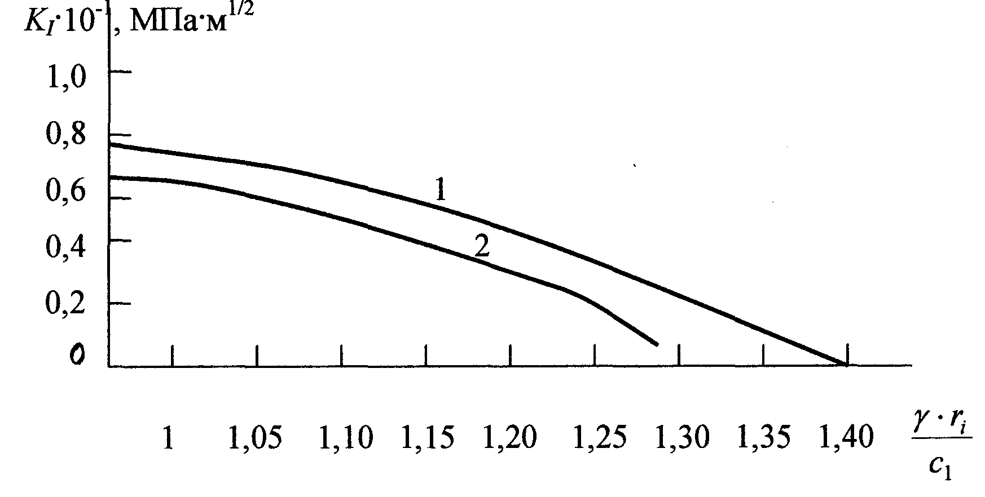

Рис.5. Зависимость коэффициента интенсивности напряжений от относительного волнового числа в гранитах (1) и в окварцованных сланцах (2).

На рис.6 показано изменение коэффициента интенсивности напряжений как основной характеристики трещинообразования в зависимости от влияния радиусов зон напряжений, сосредоточенных у «иглы» трещины на расстоянии l0, и снижается по мере роста трещины в глубь массива.

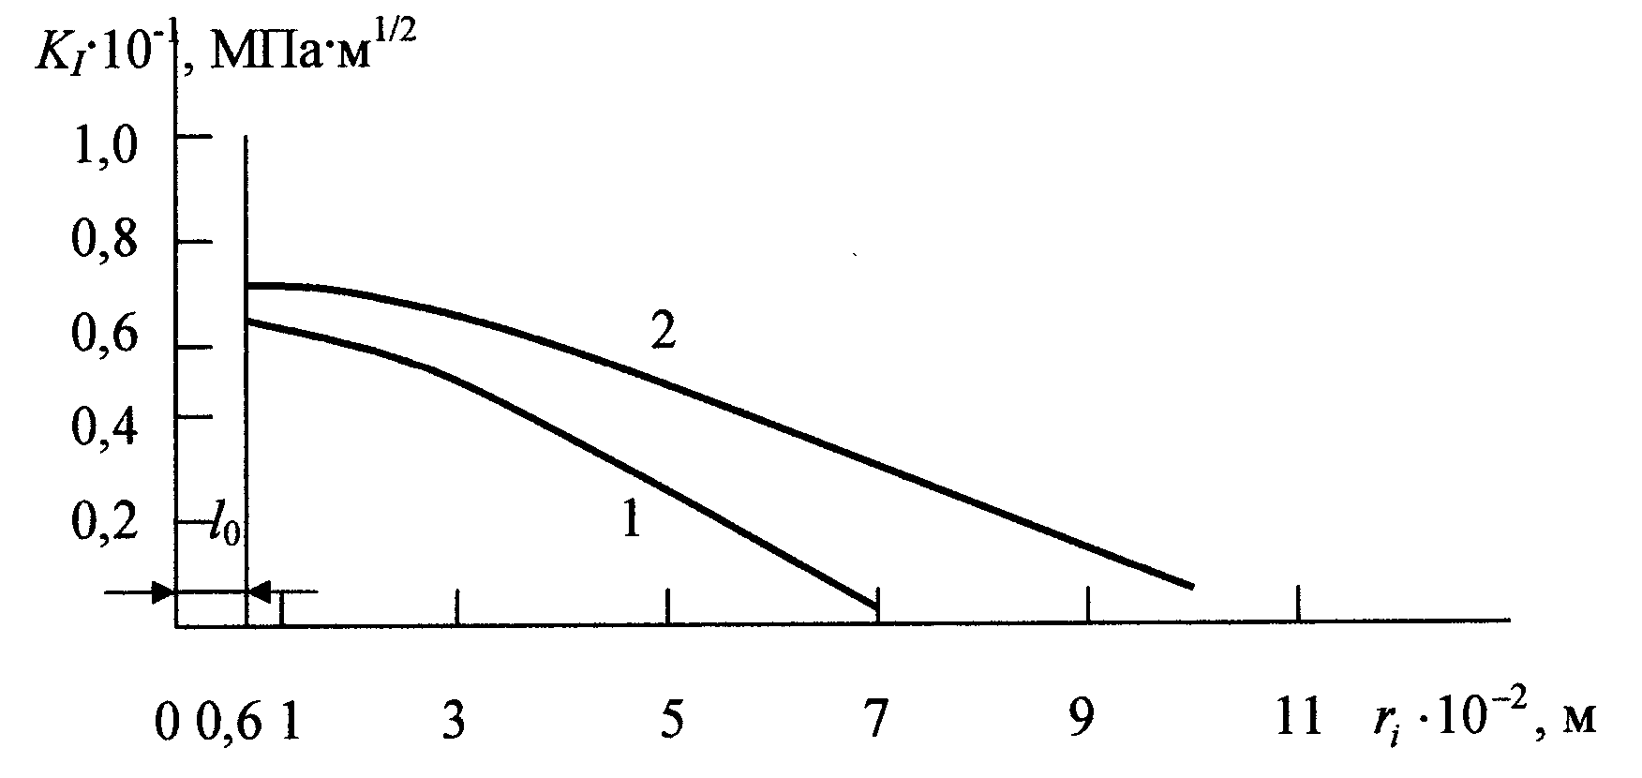

Рис.6. Изменение коэффициента интенсивности напряжений в зависимости от радиусов зон напряжений в окварцованных сланцах (1) и в гранитах (2).

Исследованиями установлено, что параметр трещиностойкости (Kc=KI) для начала «старта» трещин составляет для окварцованных сланцев 6,8, а для гранитов – 7,7 МПа·м½ . Если давление в плоскости достаточно для обеспечения роста трещин до длины, равной четверти расстояний между соседними шпурами, то их дальнейшее движение вплоть до смыкания в единую щель гарантировано (рис.7).

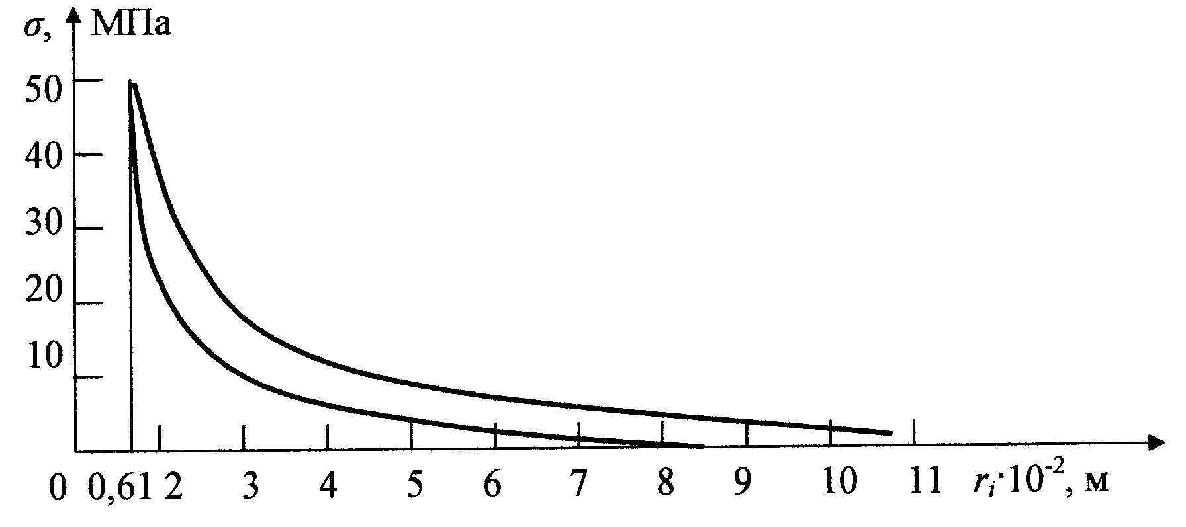

Рис.7. График изменения растягивающих напряжений по глубине массива от вершины искусственной трещины в окварцованных сланцах (1) и в гранитах (2).

Изменения размеров направленных трещин с изменением радиуса шпурового отверстия показали, что с ростом диаметра шпура (dшп, м) при неизменном давлении несколько растут и их длины, в то время как относительные размеры К=lтр/dшп резко снижаются (рис.8).

Установлено, что с увеличением коэффициента интенсивности напряжений, скорость развития трещин возрастает. Вблизи вершины трещин при ее движении напряжения превосходят прочностные свойства пород по всему пути, постепенно снижаясь до полного смыкания.

Таким образом, найденные в процессе исследований закономерности влияния статического заряда с наличием искусственных трещин в полости шпура на процесс формирования полей напряжений «старта» и распространения в контурной части выработок магистральной трещины на незначительной глубине полностью согласуется с данными, полученными практикой.

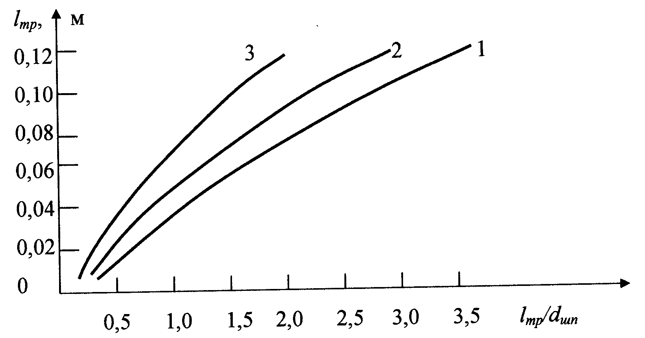

Рис.8. График изменения размеров трещин в зависимости от коэффициента К в полости шпура диаметром, мм: 1 – 36; 2 – 42 и 3 – 60.

Заключение. Выявлены зависимости изменения коэффициента интенсивности напряжений в зависимости от радиуса зоны напряжений, волнового числа, глубины заложения выработок, тектонических и гравитационных сил, а также его влияние на размеры трещин, скорости их распространения и на время трещинообразования. Энергетическим балансом установлены его эффективные значения на зарождение и рост трещин в породах месторождений Садонского рудоуправление.

Полученные расчеты позволяют осуществить обоснованный подход к разработке и выдаче технологических решений на оформление «зародышных» трещин, расстояний между шпурами с обеспечением трещинообразования контурной части выработок на незначительной глубине в «зажатой» среде.

**Список литературы**

Черепанов Г. П. Механика хрупкого разрушения. М.: Наука, 1974.

Griffith A. A. The theory of rupture. Proc. Jst Jnt. Congress Appl. Mech. (1924) p.p. 55-63. Biezeno and Burgers ed. Weltman, 1925.

Партон В. З. Механика разрушения: от теории к практике. М.: Наука, 1990.

Броек Д. Основы механики разрушения. М.: Высшая школа, 1980.